Завоз минеральных удобрений
16 марта 2022 г., среда
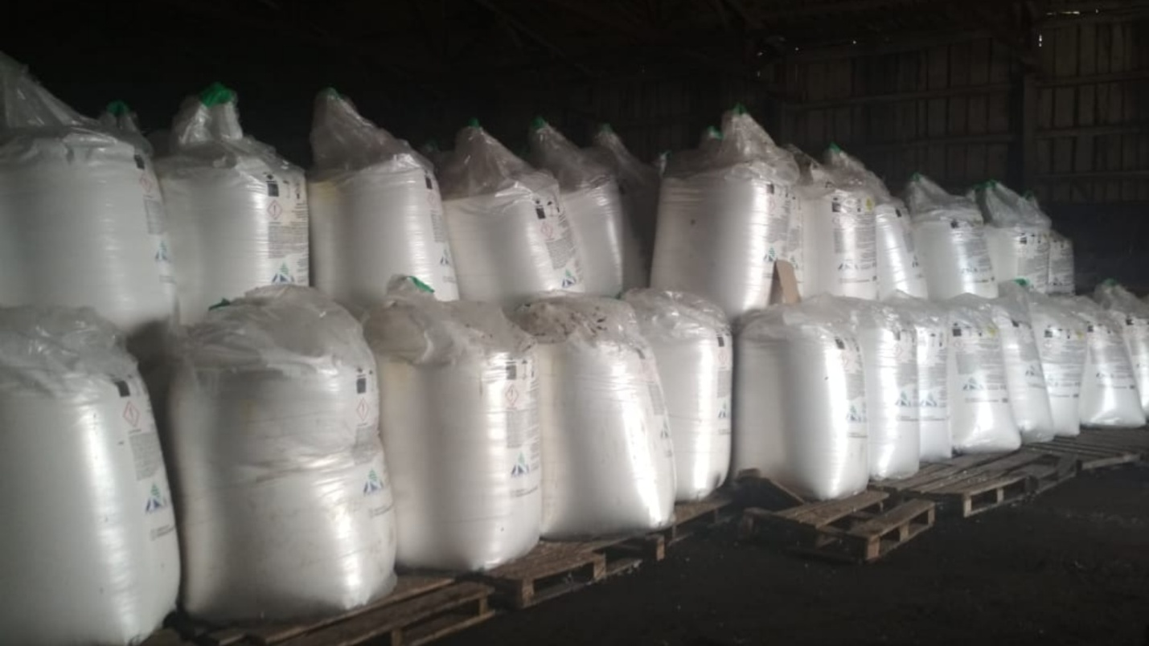
В сельхозпредприятиях района продолжается завоз минеральных удобрений. На сегодняшний день всего закуплено 1850 т. удобрений.

